[Vermieter- oder Immobilienfirma]
z. Hd. [Ansprechpartner/in]
[Adresse des Vermieters/der Vermieterin]
[PLZ, Ort]
[Datum]

Bewerbung um die Wohnung in der [Straße, Hausnummer] in [Ort]

Sehr geehrte/r Frau/Herr [Name des Vermieters/der Vermieterin],
hiermit möchte ich mich um die ausgeschriebene Wohnung in der [Straße, Hausnummer] in [Ort] bewerben. Ich bin [Alter] Jahre alt und beginne bald meine Ausbildung zum/zur [Beruf] bei [Name des Ausbildungsbetriebs]. Da ich nun in meine erste eigene Wohnung ziehen möchte, ist diese Wohnung für mich besonders interessant.
Durch meine Ausbildung erhalte ich ein monatliches Ausbildungsgehalt in Höhe von [Betrag] Euro, das durch [mögliche weitere Einkünfte, z.B. Unterstützung durch Eltern, Kindergeld, Nebenjob] ergänzt wird. Damit ist eine pünktliche und verlässliche Zahlung der Miete gewährleistet. Selbstverständlich bin ich bereit, die erforderlichen Unterlagen wie eine Einkommensbescheinigung und eine Schufa-Auskunft zur Verfügung zu stellen.
Die Wohnung in der [Straße, Hausnummer] spricht mich besonders an, weil [Gründe anführen, z.B. Nähe zum Ausbildungsbetrieb, gute Verkehrsanbindung, ruhige Wohnlage, passende Größe]. Ich würde mich freuen, wenn Sie mir die Möglichkeit zu einer Besichtigung und einem persönlichen Gespräch geben könnten.
Bei Bedarf können Sie sich gerne jederzeit unter der oben genannten Telefonnummer oder E-Mail-Adresse bei mir melden. Ich freue mich auf eine positive Rückmeldung.
Mit freundlichen Grüßen
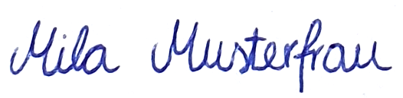
[Dein Name]

